附件1：

2022年度

德惠市松沐灌区管理中心部门决算

2023年 11月 2 日

目 录

第一部分 部门概况
一、部门职责
二、机构设置及部门决算单位构成
第二部分 2022年度部门决算表
一、收入支出决算总表
二、收入决算表
三、支出决算表
四、财政拨款收入支出决算总表
五、一般公共预算财政拨款支出决算表
六、一般公共预算财政拨款基本支出决算表
七、一般公共预算财政拨款“三公”经费支出决算表
八、政府性基金预算财政拨款收入支出决算表
九、国有资本经营预算财政拨款支出决算表
十、部门预算项目支出绩效自评表
第三部分 2022年度部门决算情况说明
一、收入支出决算总体情况说明
二、收入决算情况说明
三、支出决算情况说明
四、财政拨款收入支出决算总体情况说明
五、一般公共预算财政拨款支出决算情况说明
六、一般公共预算财政拨款基本支出决算情况说明
七、一般公共预算财政拨款“三公”经费支出决算情况说明
八、政府性基金预算财政拨款收入支出决算情况说明
九、国有资本经营预算财政拨款支出决算情况说明
十、预算绩效管理情况说明
十一、其他重要事项情况说明
第四部分 名词解释

第一部分 部门概况

一、部门职责
德惠市松沐灌区管理中心是德惠市水利局下属的事业单位，单位性质为差额拨款事业单位，执行事业单位会计制度，负责德惠市东五区水田灌溉供水服务，为已建水利工程正常运行提供管理保障。

- 机构设置及部门决算单位构成
单位设综合科、灌溉管理科、农田养护科、泵站管理科及监察科，单位事业编制为126人，在职职工88人。
2022年实有人员 77人，其中：在职人员 77人，离退休人员 0人。

第二部分 2022年度部门决算表
（表样详见附件1）
- 收入支出决算总表
收入支出决算总表
 |  |  |  |  |  |  | 公开01表
部门：德惠市松沐灌区管理处 |  |  |  |  |  |  | 单位：万元
收入 |  |  |  |  | 支出
项 目 |  |  | 行次 | 决算数 | 项 目 |  |  | 行次 | 决算数
栏 次 |  |  |  | 1 | 栏 次 |  |  |  | 2
一、财政拨款收入 |  |  | 1 | 366.93 | 一、一般公共服务支出 |  |  | 14
二、上级补助收入 |  |  | 2 |  | 二、外交支出 |  |  | 15
三、事业收入 |  |  | 3 |  | 三、国防支出 |  |  | 16
四、经营收入 |  |  | 4 |  | 四、公共安全支出 |  |  | 17
五、附属单位上缴收入 |  |  | 5 |  | 五、教育支出 |  |  | 18
六、其他收入 |  |  | 6 |  | 六、科学技术支出 |  |  | 19
 |  |  | 7 |  | 七、农林水支出 |  |  | 20 | 366.93
 |  |  | 8 |  |  |  |  | 21
本年收入合计 |  |  | 9 | 366.93 | 本年支出合计 |  |  | 22 | 366.93
用事业基金弥补收支差额 |  |  | 10 |  | 结余分配 |  |  | 23
年初结转和结余 |  |  | 11 |  | 年末结转和结余 |  |  | 24
 |  |  | 12 |  |  |  |  | 25
合计 |  |  | 13 | 366.93 | 合计 |  |  | 26 | 366.93
注：本表反映部门本年度的总收支和年末结转结余情况。

二、收入决算表
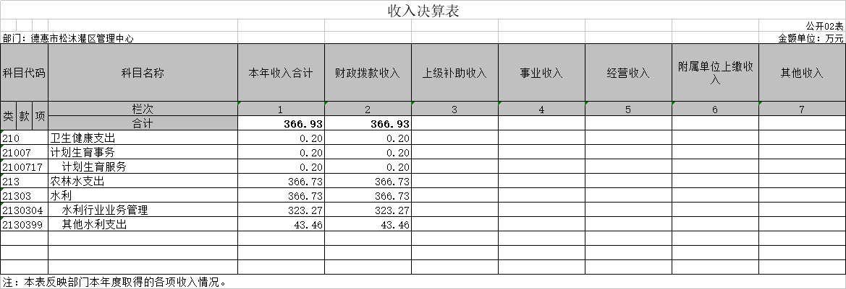

三、支出决算表

四、财政拨款收入支出决算总表

五、一般公共预算财政拨款支出决算表

六、一般公共预算财政拨款基本支出决算表
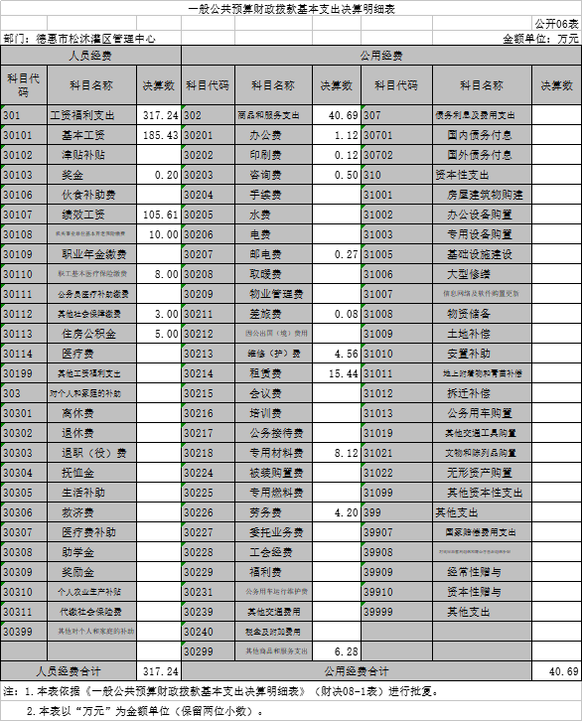

七、一般公共预算财政拨款“三公”经费支出决算表
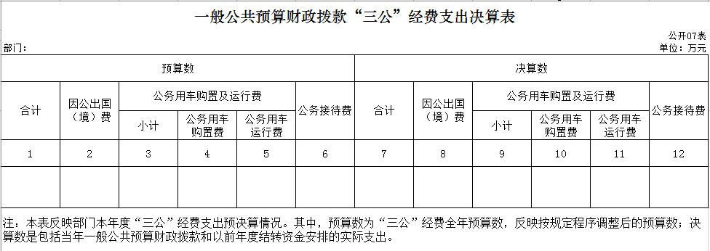
八、政府性基金预算财政拨款收入支出决算表
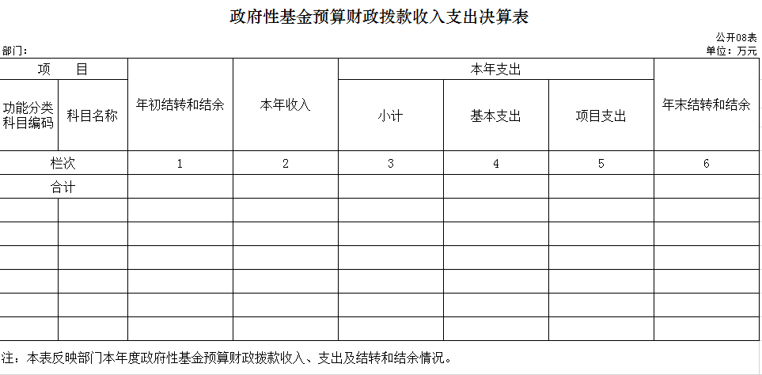

九、国有资本经营预算财政拨款支出决算表
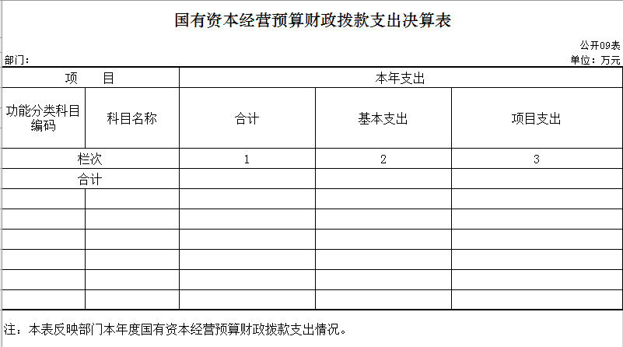

十、部门预算项目支出绩效自评表
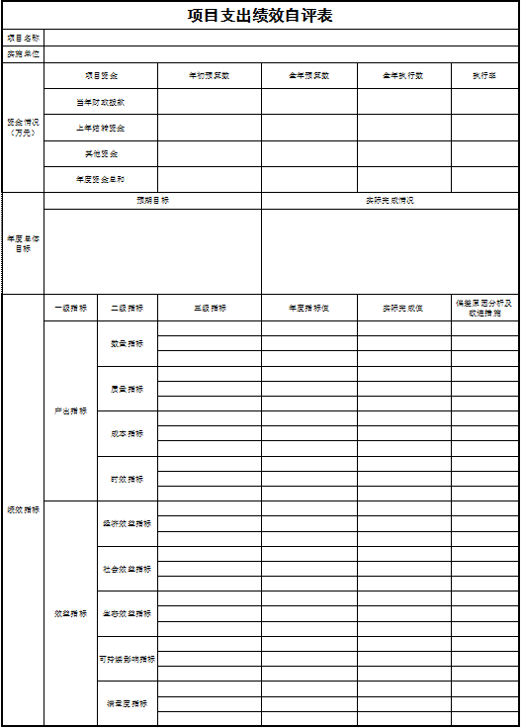

第三部分 2022年度部门决算情况说明

一、收入支出决算总体情况说明
2022年度收、支总计366.93 万元。与2021年相比，收、支总计增加27.84万元，增加8.2 %。主要原因：项目支出增加。
二、收入决算情况说明
本年收入合计 366.93万元，其中：财政拨款收入366.93 万元，占 100%。
三、支出决算情况说明
本年支出合计366.93 万元，其中：基本支出 357.93万元，占97.5%；项目支出9万元，占2.5%；上缴上级支出 0万元，占 0%；经营支出 0万元，占0 %；对附属单位补助支出0 万元，占0%。基本支出中，人员经费 317.24 万元，占88.6 %；公用经费40.69万元，占11.4%。。
四、财政拨款收入支出决算总体情况说明
2022年度财政拨款收、支总计 366.93万元，与2021年相比，财政拨款收、支总计各增加27.84 万元，增加8.2 %。主要原因:项目投资增加。
五、一般公共预算财政拨款支出决算情况说明
（一）一般公共预算财政拨款支出决算总体情况
2022年度一般公共预算财政拨款支出 366.93 万元，占本年支出合计的 100 %。与2021年相比，一般公共预算财政拨款支出增加27.84万元，增加24.1 %。主要原因：项目投资增加。
（二）一般公共预算财政拨款支出决算结构情况
2022年度一般公共预算财政拨款支出 366.93 万元，主要用于以下方面：按功能分类科目划分，计划生育支出0.2万元，占总支出的0.01% ，农林水支出366.91万元，占总支出的99.99%。
（三）一般公共预算财政拨款支出决算具体情况
2022年度一般公共预算财政拨款支出年初预算为 372万元，支出决算为 366.93万元，完成年初预算的98.6%。其中：
1、水利行业业务管理，年初预算为336.6万元，支出决算为317.04万元，完成年初预算的94.1%。主要原因人员工资增加。
2、其他水利支出,年初预算为35万元，支出决算为34.46万元，完成年初预算的98.5%。主要原因公用经费增加。
3.计划生育支出，年初预算为0.4万元，支出决算为0.2万元，完成年初预算的50%。主要原因退休人员手续没有审批完。
六、一般公共预算财政拨款基本支出决算情况说明
2022年度一般公共预算财政拨款基本支出 366.93 万元，其中：工资福利支出共317.04万元，其中：基本工资185.43万元、绩效工资105.61万元、机关事业单位基本养老保险10万元、职工基本医疗保险缴费8万元、其他社会保障缴费3万元、住房公积金5万元。计划生育支出0.2万元。
公用经费40.69万元 万元，主要包括：办公费1.12万元、印刷费0.12万元、咨询费0.5万元、邮电费0.27万元、差旅费0.08万元、维修费4.56万元、劳务费4.2万元。租赁费15.44万元。专用材料费8.12万元、其他商品服务支出6.28万元。
项目支出9万元。

七、一般公共预算财政拨款“三公”经费支出决算情况说明
（一）“三公”经费财政拨款支出决算总体情况说明
2022年度“三公”经费财政拨款支出预算为 0 万元，支出决算为 0 万元，完成预算的 0 %。没有此项业务支出。
（二）“三公”经费财政拨款支出决算具体情况说明
2022年度“三公”经费财政拨款支出决算中，因公出国（境）费支出决算为 0 万元，占 0 %；公务用车购置及运行费支出决算为0 万元，占0 %；公务接待费支出决算为 万元，占0 %。主要是没有此项业务支出
八、政府性基金预算财政拨款收入支出决算情况说明
2022年度政府性基金预算财政拨款年初结转和结余 万元；本年收入0 万元；本年支出 0万元，年末结转和结余 0万元。
九、国有资本经营预算财政拨款支出决算情况说明
2022年度国有资本经营预算年初结转和结余0 万元；本年收入 0万元；本年支出 0万元，年末结转和结余 0万
十、关于2022年度预算绩效管理情况的说明
本单位2022年没有对项目进行了绩效自评。
十一、其他重要事项的情况说明
（一）机关运行经费支出情况
2022年度，机关运行经费支出 0 万元，比年初预算数增加 0 万元，增长0 %，主要是没有此项业务发生。
（二）政府采购支出情况
2022年度，政府采购支出总额0 万元，其中：政府采购货物支出0 万元、政府采购工程支出0 万元、政府采购服务支出 0 万元。授予中小企业合同金额 0 万元，占政府采购支出总额的0 %，其中：授予小微企业合同金额0 万元，占授予中小企业合同金额的 0%；货物采购授予中小企业合同金额占货物支出金额的0%，工程采购授予中小企业合同金额占工程支出金额的0 %，服务采购授予中小企业合同金额占服务支出金额的 0%。。
（三）国有资产占用情况
截至2022年12月31日，松沐灌区管理中心共有车辆 0辆。

第四部分 名词解释

一、财政拨款收入：指单位从同级财政部门取得的财政预算资金。
二、基本支出：指单位为保障其机构正常运转、完成日常工作任务而发生的人员支出和公用支出。
三、项目支出：指单位为完成特定行政任务和事业发展目标在基本支出之外所发生的支出。

